SỞ GIÁO DỤC VÀ ĐÀO TẠO | KỲ THI TUYỂN SINH VÀO LỚP 10 THPT  NĂM HỌC 2018 - 2019
ĐỀ THI CHÍNH THỨC  (Đề thi có 01 trang) | Môn thi: Toán (Chuyên)  Thời gian làm bài 150 phút, không kể thời gian phát đề.

Câu 1: (1,0 điểm) Cho biểu thức
Tìm điều kiện xác định và rút gọn biểu thức P.
Câu 2: (1,0 điểm) Tìm tất cả các nghiệm nguyên của phương trình 5x – 3y = 2xy – 11.
Câu 3: (2,0 điểm)
a) Giải hệ phương trình .
b) Giải phương trình .
Câu 4: (1,0 điểm) Cho quãng đường từ Đăk Mil đi thành phố Hồ Chí Minh dài 300 km. Cùng một lúc xe ô tô thứ nhất xuất phát từ Đăk Mil đến thành phố Hồ Chí Minh, xe ô tô thứ hai đi từ thành phố Hồ Chí Minh về Đăk Mil. Sau khi xuất phát được 3 giờ thì hai xe gặp nhau. Tính vận tốc của mỗi xe, biết thời gian đi cả quãng đường từ Đăk Mil đi thành phố Hồ Chí Minh của xe thứ nhất nhiều hơn xe thứ hai là 2 giờ 30 phút.
Câu 5: (1,0 điểm) Tìm m để phương trình (x là ẩn, m là tham số) có hai nghiệm x₁, x₂ thỏa mãn .
Câu 6: (3,0 điểm) Cho đường tròn (O;R) (điểm O cố định, giá trị R không đổi) và điểm M nằm bên ngoài (O). Kẻ hai tiếp tuyến MB, MC (B, C là các tiếp điểm ) của (O). Vẽ đường kính BB’ của (O). Qua O kẻ đường thẳng vuông góc với BB’, đường thẳng này cắt MC và B’C lần lượt tại K và E.
a) Chứng minh bốn điểm M, B, O, C cùng thuộc một đường tròn.
b) So sánh độ dài đoạn thẳng ME và R.
c) Khi điểm M di động mà OM = 2R thì điểm K di động trên một đường tròn cố định, chỉ rõ tâm và bán kính của đường tròn đó.
Câu 7: (1,0 điểm) Cho các số thực dương thỏa mãn
Chứng minh rằng
------------------------ Hết --------------------------
Thí sinh không được sử dụng tài liệu. Cán bộ coi thi không giải thích gì thêm.
Họ, tên thí sinh: …………………………………………. Số báo danh: …………………………
Chữ ký của cán bộ coi thi 1: ………………..; Chữ ký của cán bộ coi thi 2: ……………………..

ĐÁP ÁN ĐỀ XUẤT
Câu | Ý | Đáp án | Điểm
1 |  | Cho biểu thức:. Tìm điều kiện xác định và rút gọn biểu thức P.
 |  | ĐK: . | 0,25
 |  |  | 0,25
 |  |  | 0,25
 |  |  | 0,25
2 |  | Tìm các nghiệm nguyên của phương trình:  5x – 3y = 2xy – 11
 |  | Biểu thị y theo x:  (2x + 3)y = 5x + 11  Dễ thấy 2x + 3 0 (vì x nguyên) do đó: | 0,25
 |  | Để phải có | 0,25
 |  | Ta có: | 0,25
  2x + 3 | 1 | -1 | 7 | -7
  x | -1 | -2 | 2 | -5
  y | 6 | -1 | 3 | 2
 |  | Thử lại các cặp giá trị trên của (x , y) đều thỏa mãn phương trình đã cho. | 0,25
3 | a) | a) Giải hệ phương trình
3 | a) | Điều kiện: | 0,25
3 | a) |  | 0,25
3 | a) |  | 0,25
3 | a) | (thỏa mãn điều kiện) | 0,25
3 | b) | b) Giải phương trình:
3 | b) | Đặt y = x² + 1, phương trình trở thành: | 0,25
3 | b) |  | 0,25
3 | b) | Với y = 2x thì | 0,25
3 | b) | Với y = – 5x thì  Vậy tập nghiệm của phương trình là | 0,25
4 |  | Cho quãng đường từ Đăk Mil đi thành phố Hồ Chí Minh dài 300km. Cùng một lúc xe ô tô thứ nhất xuất phát từ Đăk Mil đến thành phố Hồ Chí Minh, xe ô tô thứ hai đi từ thành phố Hồ Chí Minh về Đăk Mil. Sau khi xuất phát được 3 giờ thì hai xe gặp nhau. Tính vận tốc của mỗi xe, biết thời gian đi cả quãng đường từ Đăk Mil đi thành phố Hồ Chí Minh của xe thứ nhất nhiều hơn xe thứ hai là 2 giờ 30 phút.
 |  | Đổi 2 giờ 30 phút = giờ  Gọi vận tốc của xe thứ nhất và xe thứ hai lần lượt là x (km/h), y (km/h).  Điều kiện: y > x > 0.  Sau 3 giờ, xe thứ nhất đi được 3x (km) và xe thứ nhất đi được 3y (km)  Ta có phương trình: (1) | 0,25
 |  | Thời gian xe thứ nhất đi hết quãng đường từ Đăk Mil đi thành phố Hồ Chí Minh là (h), thời gian xe thứ hai đi hết quãng đường từ thành phố Hồ Chí Minh về Đăk Mil là (h). | 0,25
 |  | Ta có phương trình: (2)  Từ (1) và (2) ta có hệ phương trình: | 0,25
 |  | Giải phương trình (3) được: x = 300; x = 40  Với x = 300 thì y = – 200 (không thỏa mãn điều kiện)  Với x = 40 thì y = 60 (thỏa mãn điều kiện)  Vậy vận tốc của xe thứ nhất và xe thứ hai lần lượt là 40 km/h, 60 km/h. | 0,25
5 |  | Tìm m để phương trình: (x là ẩn, m là tham số) có hai nghiệm x₁, x₂ thỏa mãn .
 |  | = 29 – 12m  Phương trình có nghiệm | 0,25
 |  | Áp dụng hệ thức Vi-ét, ta có: | 0,25
 |  |  | 0,25
 |  | Ta có hệ phương trình:  Thay x₁ và x₂ vào (2), tìm được (thỏa mãn điều kiện) | 0,25
6 |  | Cho đường tròn (O;R) (điểm O cố định, giá trị R không đổi) và điểm M nằm bên ngoài (O). Kẻ hai tiếp tuyến MB, MC (B,C là các tiếp điểm ) của (O). Vẽ đường kính BB’ của (O). Qua O kẻ đường thẳng vuông góc với BB’, đường thẳng này cắt MC và B’C lần lượt tại K và E. Chứng minh rằng:  a) Bốn điểm M, B, O, C cùng nằm trên một đường tròn.  b) Đoạn thẳng ME = R.  c) Khi điểm M di động mà OM = 2R thì điểm K di động trên một đường tròn cố định, chỉ rõ tâm và bán kính của đường tròn đó.
6 | a) | Chứng minh M, B, O, C cùng thuộc 1 đường tròn  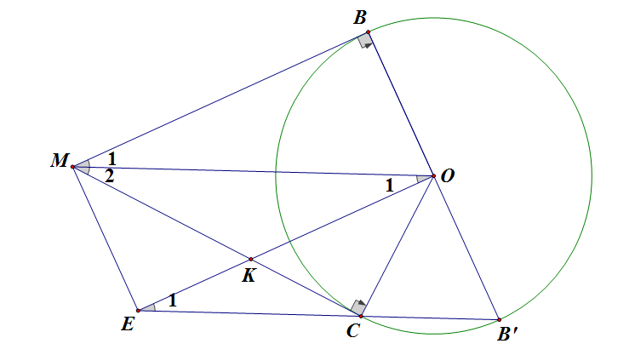 | 0,5
6 | a) | Ta có: (vì MB là tiếp tuyến).  (vì MC là tiếp tuyến). | 0,25
6 | a) | . Suy ra tứ giác MBOC nội tiếp nên 4 điểm M, B, O, C cùng nằm trên 1 đường tròn. | 0,25
6 | b) | Chứng minh ME = R
6 | b) | Ta có MB // EO (vì cùng vuông góc với BB’)  (so le trong) | 0,25
6 | b) | Mà (tính chất 2 tiếp tuyến cắt nhau) (1) | 0,25
6 | b) | MO // EB’ (vì cùng vuông góc với BC)  (so le trong) (2) | 0,25
6 | b) | Từ (1), (2) MOCE nội tiếp  MBOE là hình chữ nhật  (điều phải chứng minh) | 0,25
6 | c) | Chứng minh khi OM =2R thì K di động trên 1 đường tròn cố định
6 | c) | Suy ra tam giác MBC đều | 0,25
6 | c) |  | 0,25
6 | c) | Trong tam giác KOC vuông tại C, ta có: | 0,25
6 | c) | Mà O cố định, R không đổi suy ra K di động trên đường tròn tâm O, bán kính (điều phải chứng minh) | 0,25
7 |  | Cho các số thực dương thỏa mãn  Chứng minh rằng
 |  | Vì x + y + z = 4 nên suy ra x = 4 – (y + z) | 0,25
 |  | Mặt khác: do x dương. (*) | 0,25
 |  | Thay x = 4 – (y + z) vào (*) ta có : | 0,25
 |  | Luôn đúng với mọi x, y, z dương, dấu bằng xảy ra khi và chỉ khi :  y = z = 1, x = 2. | 0,25

